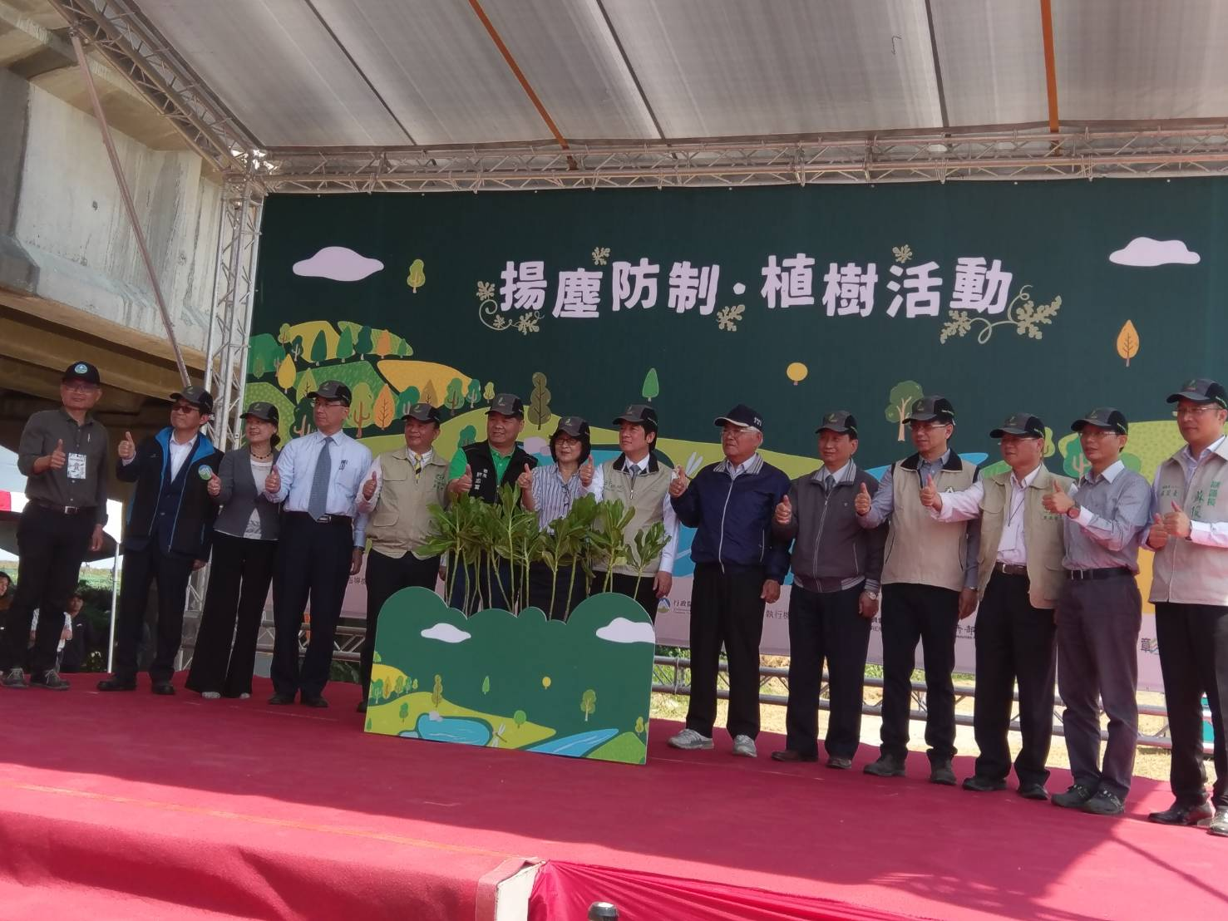 | 照片說明  行政院賴院長清德、吳政委澤成、徐政委國勇、環保署李署長應元、經濟部王次長美花、蘇立法委員治芬、雲林縣李縣長進勇、彰化縣政府、水利署賴署長建信、農委會等人出席「濁水溪河川揚塵防制及改善植樹活動」
文件彙編7
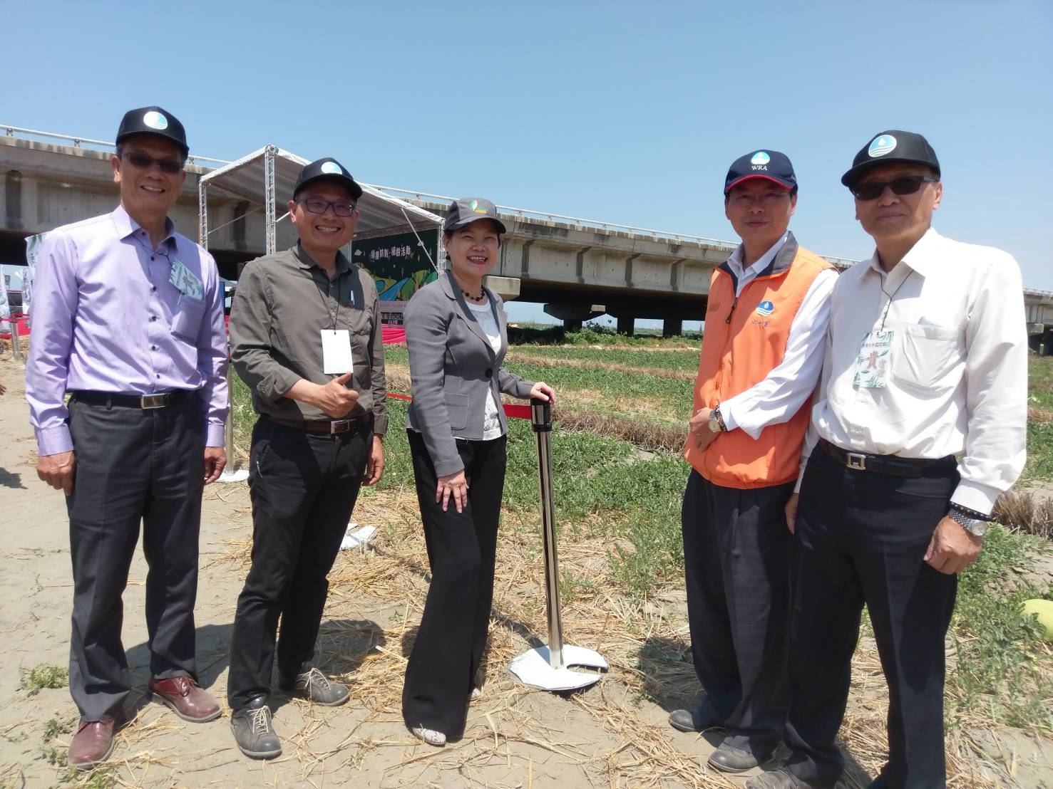 | 照片說明  經濟部王次長美花、水利署賴署長建信、鐘副署長朝恭、王副署長藝峰及陳總工程司肇成等人參加「濁水溪河川揚塵防制及改善植樹活動」

